МАОУ «Средняя общеобразовательная школа № 80»
Внеклассное мероприятие «Урок Чистой воды»
во 2-б классе Туснина Ольга Александровна.
Цели урока:
1.Донести до сознания обучающихся понимание бережного отношения к воде как к жизненно важному ресурсу и драгоценному дару природы России.
2.Необходимо побудить школьников к самостоятельному размышлению о мерах предупреждающих загрязнение воды.
3.Воспитывать бережное отношение к воде.
Оборудование: компьютер, мультимедиа, экран, презентация, справочная литература.
Ход урока:
1.Введение в тему.

Презентация. 1 слайд
-Ребята, как вы думаете, о чём пойдёт сегодня наш разговор?
2.Сообщение темы.
На экране появляется Слайд 2. УРОК ЧИСТОЙ ВОДЫ.
-Ребята, у нас сегодня с вами урок «Чистой воды»

2.Мотивация.
В Сказочной Австралии засуха! Жители страдают от жажды и мечтают о дождике. Команда «Светлячки» приглашена за рубеж на международную конференцию по проблемам воды. Вы готовы к поездке.
Дополнительная литература о 3 Международном форуме.
3 Международном форуме «Чистая вода-2012» Слайд 3.
3 Международный форум «Чистая вода», проходил 6-7 ноября в г. Москве.
В работе форума приняли участие более 1700 человек.
Среди них руководители российских и зарубежных органов власти, министерств, ведомств, дипломатические представители, видные ученые, представители международных организаций, предприниматели, руководители общественных организаций.
В числе участников Форума были представители 47 стран мира.
В день открытия Форум посетил Президент Российской Федерации Владимир Владимирович Путин.
Участники Форума обменялись мнениями, обсудили стратегические направления деятельности и выработали рекомендации по дальнейшему развитию водной отрасли, обеспечению населения России чистой водой.
Ребята, а как вы думаете, зачем столько много народу потратило 4 дня для проведения форума о воде? (ответы детей)
Вода признана наиболее ценным ресурсом для дальнейшего развития и будущего человечества.

4. На конференцию приехали учёные разных стран. Помоги определить по флагам названия этих стран.


Детям даётся несколько минут поработать со справочной литературой

СПРАВКА: Флаг США называют «Звёздно-полосатым». Он состоит из семи красных и шести белых полос. В крыже тёмно-синего цвета — 50 звёзд.
Флаг Малайзии известен под названием «Славный полосатый». Состоит из 14 чередующихся горизонтальных красных и белых полос. В крыже тёмно-синего цвета — изображение полумесяца и звезды с четырнадцатью лучами.
Флаг России состоит из трёх горизонтальных полос: белой, синей и красной.
Флаг Нидерландов тоже состоит из трёх горизонтальных полос: красной, белой и синей.

5. Скоро учёные начнут выступать с докладами. Я опасаюсь, что вы не поймёте содержание выступлений, так как мало знает о воде.
Глядя на картинки, попробуйте составить небольшой рассказ о воде.
Работа ребят в группах. 7-10 слайд.

6. С докладом выступает учёная Черепаха. Она рассказывает о наблюдениях за своим озером. Мы сидели на самом последнем ряду, поэтому ничего не услышали. Помоги нам сделать выводы только по картинке из презентации.
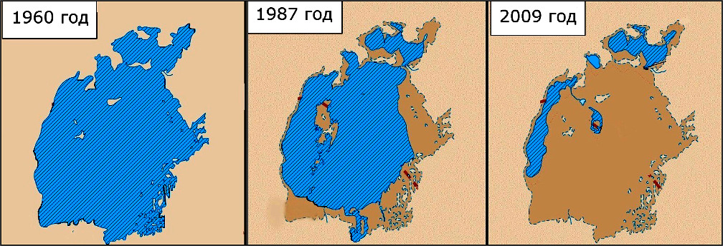

А. За 49 лет количество воды в озере осталось прежним.
Б. Количество воды в озере с годами уменьшается. Это может привести к исчезновению озера.
В. Количество воды в озере со временем увеличивается.
Г. За 49 лет озеро значительно уменьшилось в размерах.

7. Черепаха достала свой личный термос и сделала всего один глоток воды, утверждая, что так ей удаётся поддерживать своё здоровье. Подскажи, какая вода находится в термосе Черепахи?
А. Фильтрованная Б. Питьевая
В. Минеральная Г. Солёная
Работа в гуппах со справочной литературой.
СПРАВКА: Фильтрованную воду получают в результате очистки. Такую воду, так же как и питьевую используют для питья и приготовления пищи. Минеральную воду часто используют для укрепления иммунитета и для лечения при болезни желудка и кишечника. Солёная вода – это вода морей и океанов. В ней содержится большое количество соли, делая её непригодной для использования в пищу.

8. Изучив положение дел в Сказочной Австралии, учёные посоветовали построить хранилище для воды. Тогда во время засухи у всех зверей всегда будет питьевая вода. Чтобы хранилище оставалось чистым, нужно развести специальные растения. Помоги определить, какие растения влияют на качество воды.

Работа со справочной литературой.
А. | 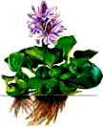 | Водный гиацинт. Плавающее водное растение, надводная часть которого состоит из листьев и цветка. Освобождает воду от вредных веществ, нитратов и излишней органики.
Б. | 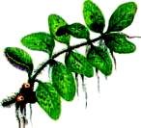 | Сальвиния. Водное полезное растение. Плавая на поверхности воды, это растение служит укрытием для тенелюбивых обитателей водоёмов.
В. |  | Водяной орех. Растение с плавающими тёмно-зелёными листьями. Является чистильщиком водоёмов, освобождая пруд от опасных нитратов.
Г. |  | Большая кубышка. Растение с цветками яркого жёлтого цвета в форме шара. Они используются в парфюмерной промышленности, так как источают очень приятный аромат.
9. Хранилище готово, но его нужно чем-то наполнить. Черепаха советует использовать питьевую воду из зоны вечных льдов. Я нашла карту температур. Помоги определить с помощью карты место расположения вечных льдов на планете.

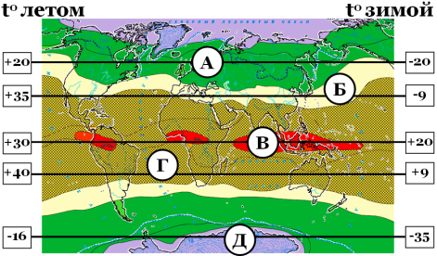
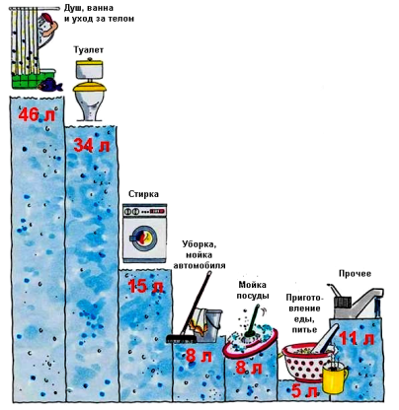

10.Наполненное водой храни-лище быстро пустеет. Черепаха утверждает, что жители Сказочной Австралии используют воду расточительно. Она составила диаграмму, где изобразила главные причины быстрого расхода воды. Помоги сделать выводы из диаграммы.

А. Нужно перестать мыть посуду и делать влажную уборку.
Б. Не следует держать кран постоянно включённым во время чистки зубов.
В. Важно уменьшить количество используемой воды и время принятия душа.
Г. Необходимо включать кран на полную мощность, когда моешь посуду.

11. Слайды 15-16 Что может повлечь за собой нарушение водного равновесия.

12.Подведение итогов. Рефлексия.
На фоне музыки. Слайды17- 24
-Будущее России, ее экология, чистота ее рек и озер зависят от каждого из нас, от детей и взрослых. Сегодняшние дети завтра станут руководителями промышленных предприятий, автомобилистами, сами создадут семьи. Мы знаем, что чистая вода дарит нам жизнь, здоровье и радость. И поэтому каждому из нас необходимо бережно относиться к воде, экономно расходовать этот ценнейший дар. Нужно охранять от загрязнений водоемы и прилегающие к ним территории.
- Как нужно относиться к воде? (бережно, экономно, охранять ее от загрязнения).
-Будьте здоровы!

13.Домашнее задание: Нарисовать плакат на тему, связанную с водой
Урок окончен.

